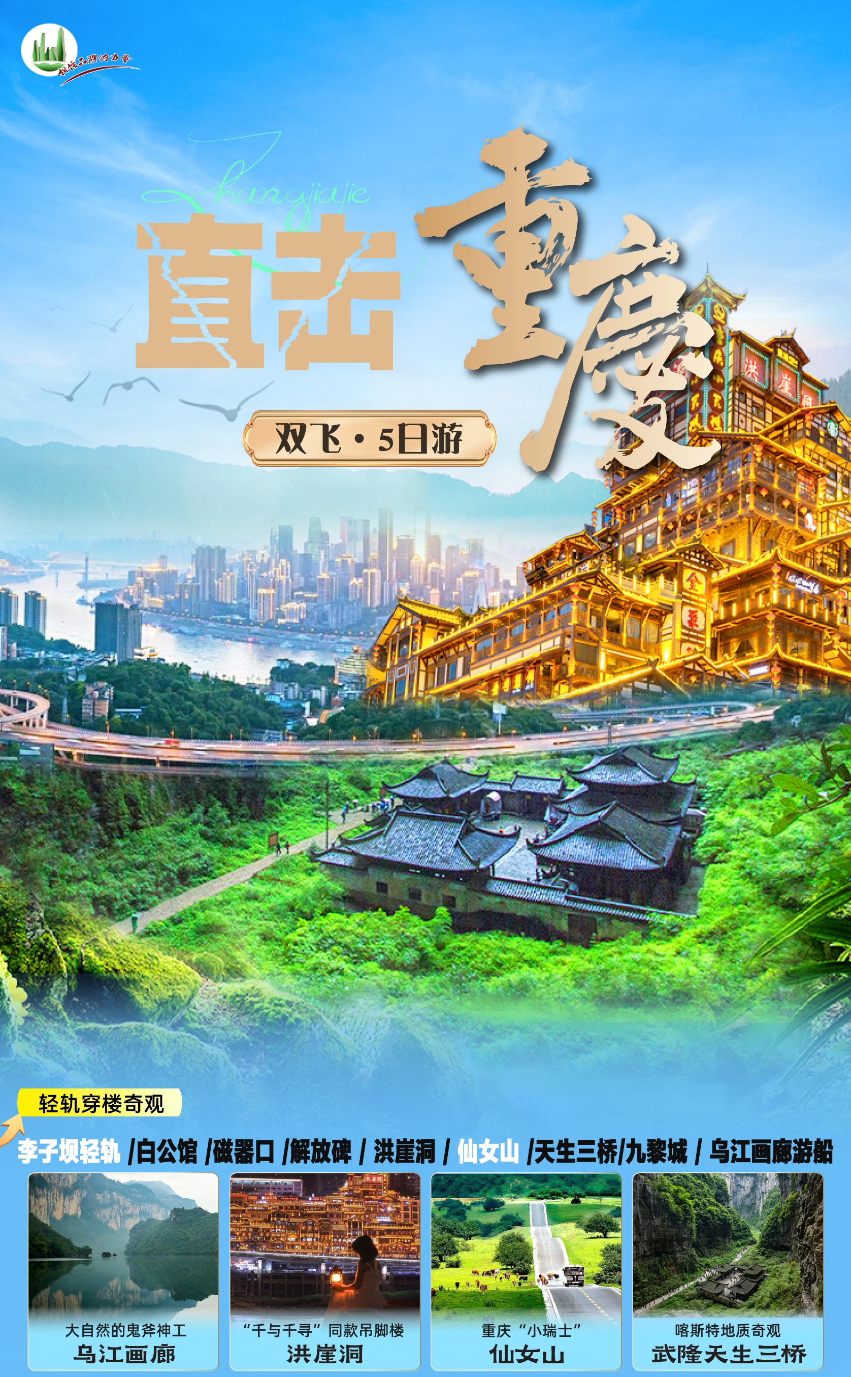

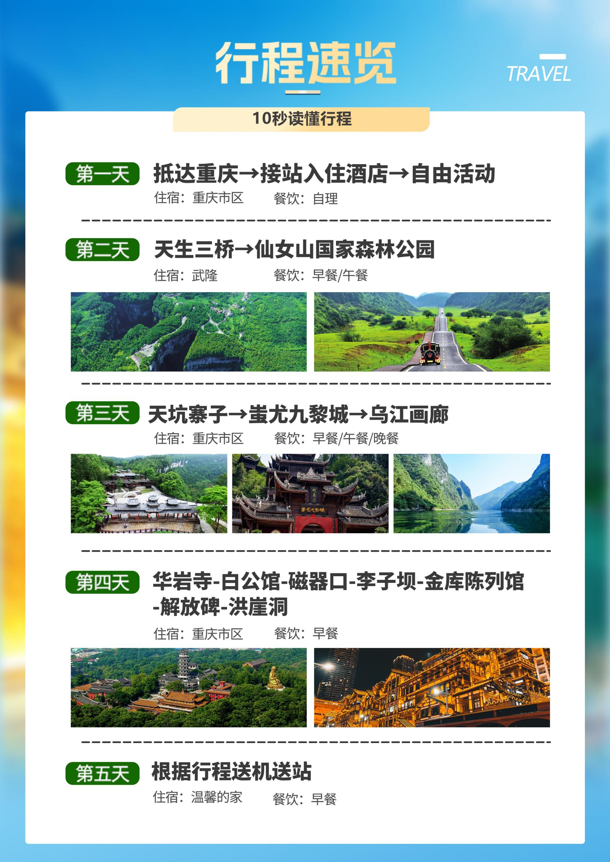

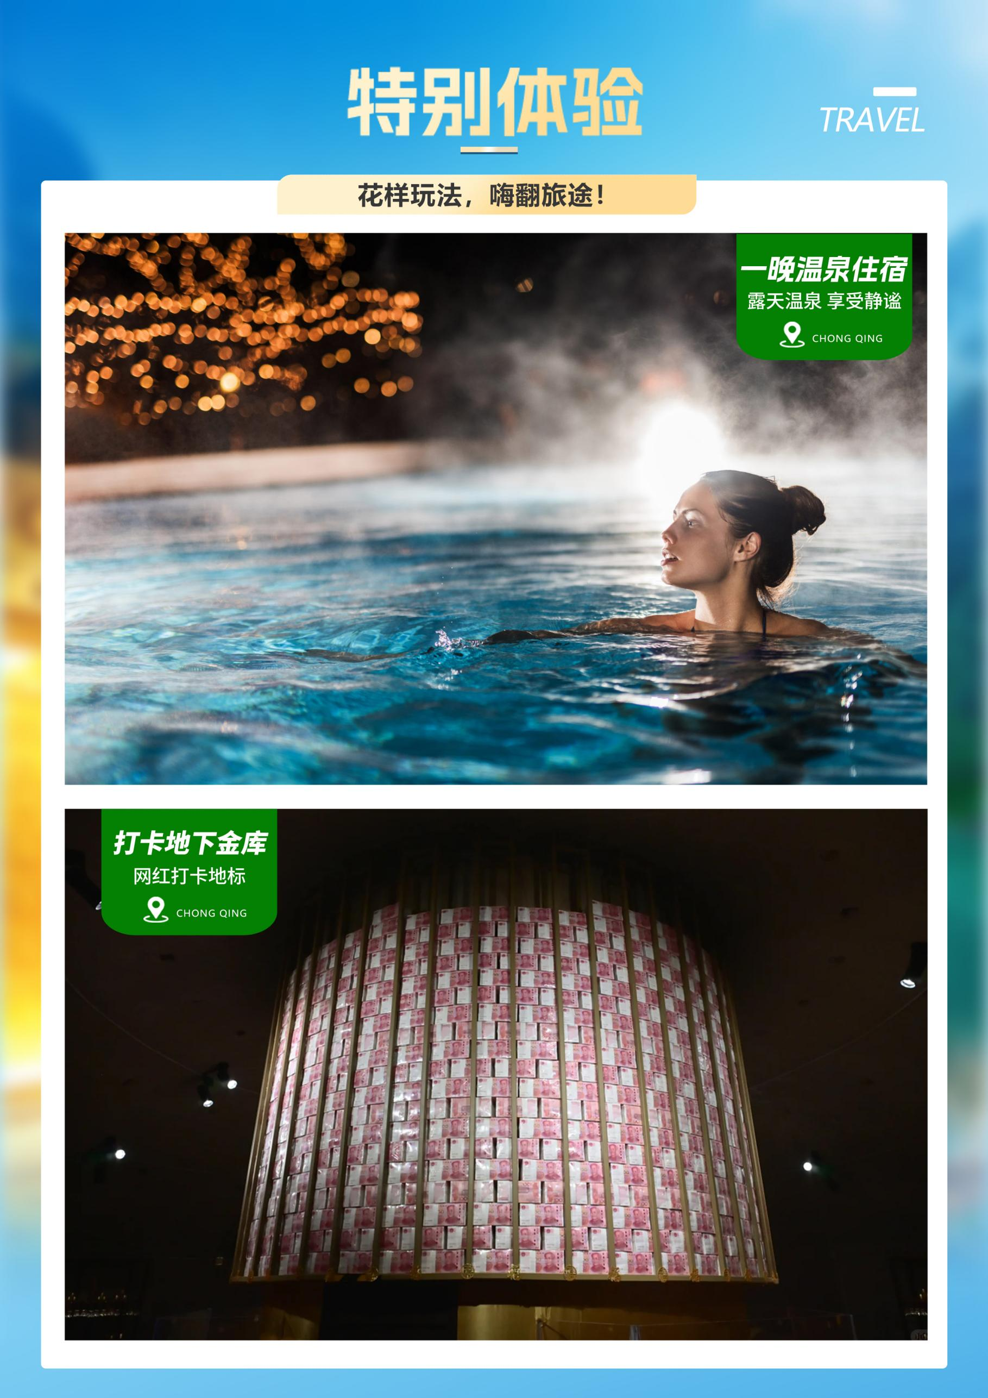
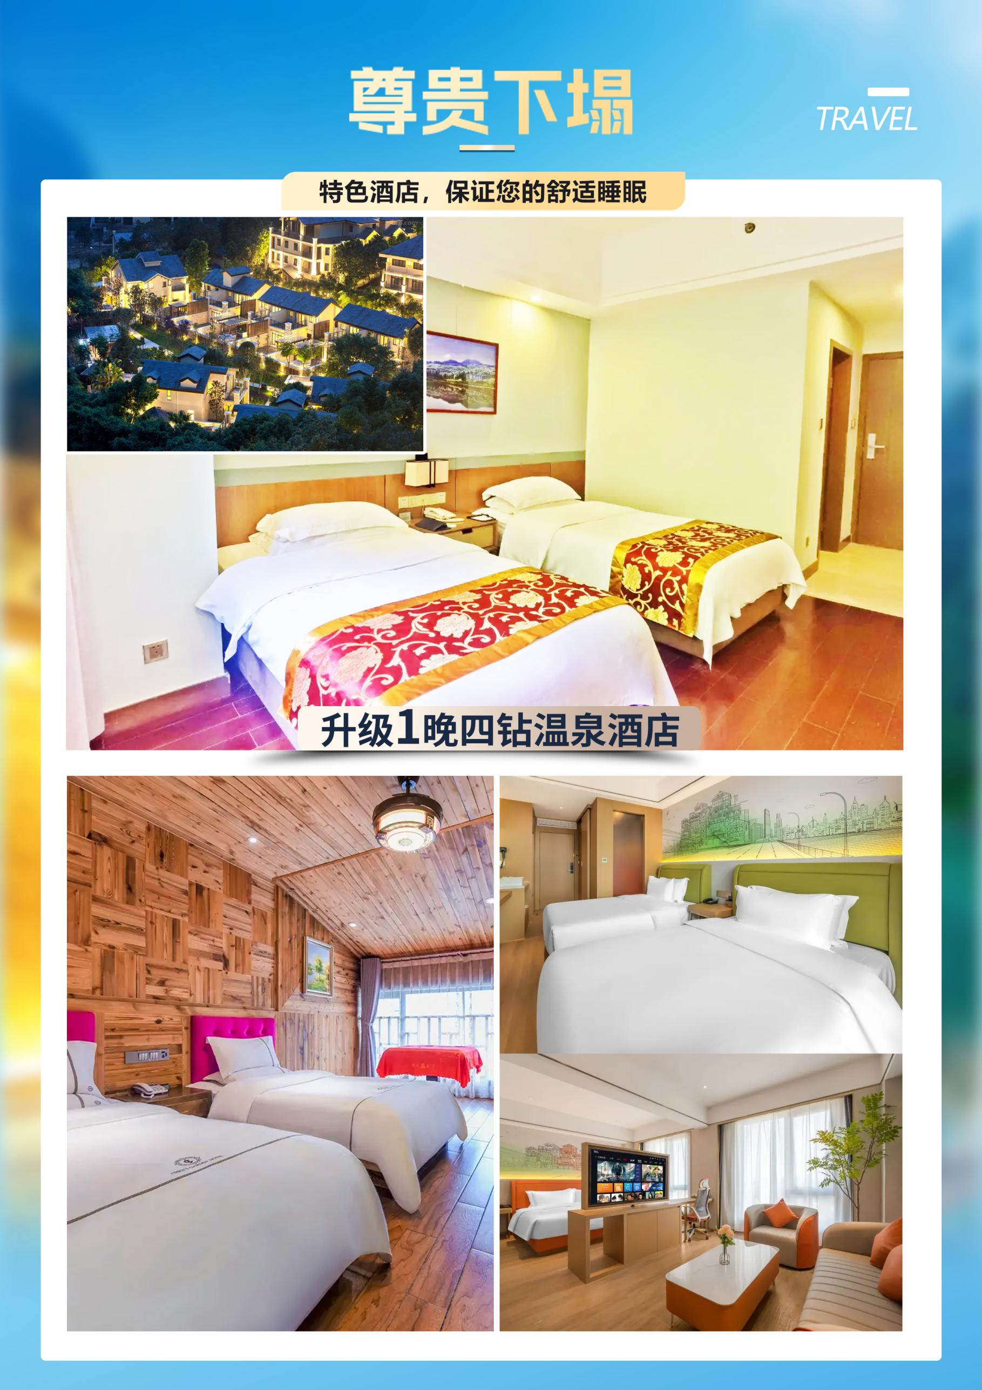
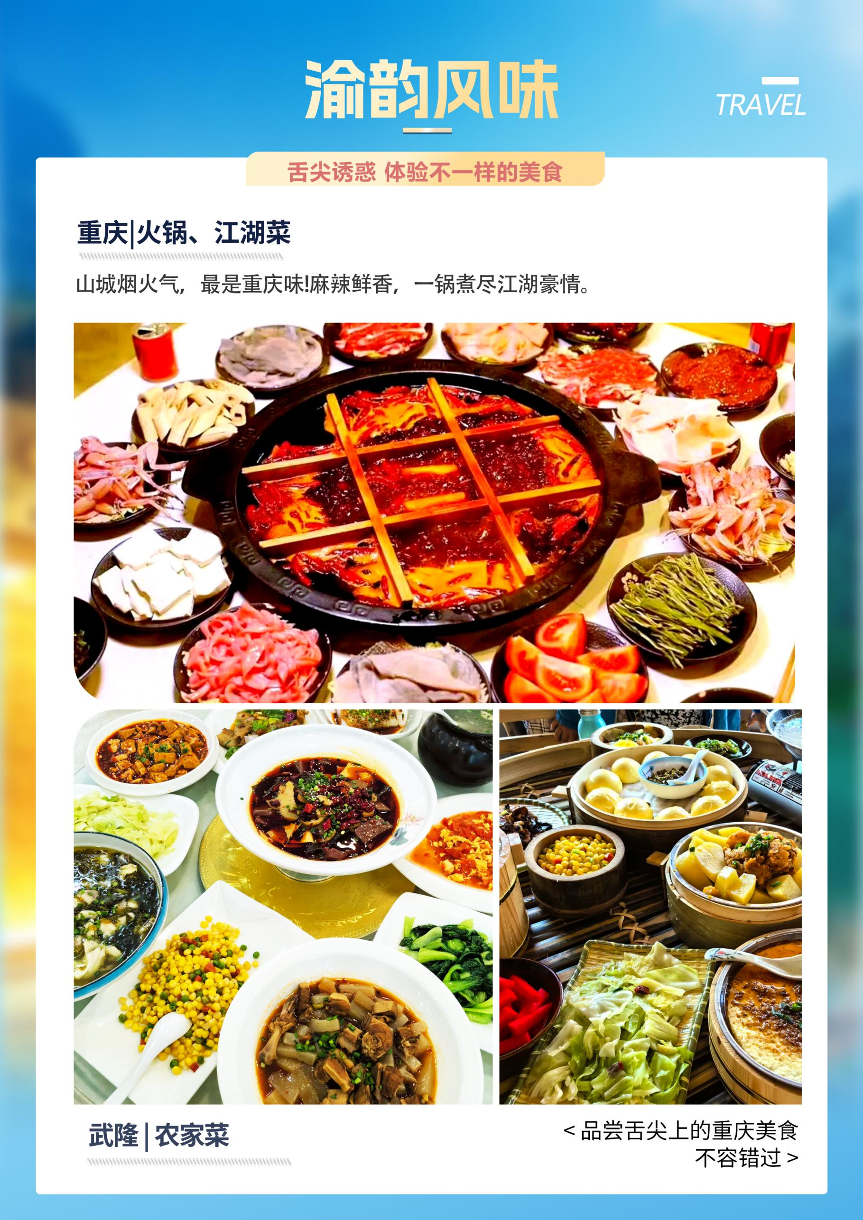
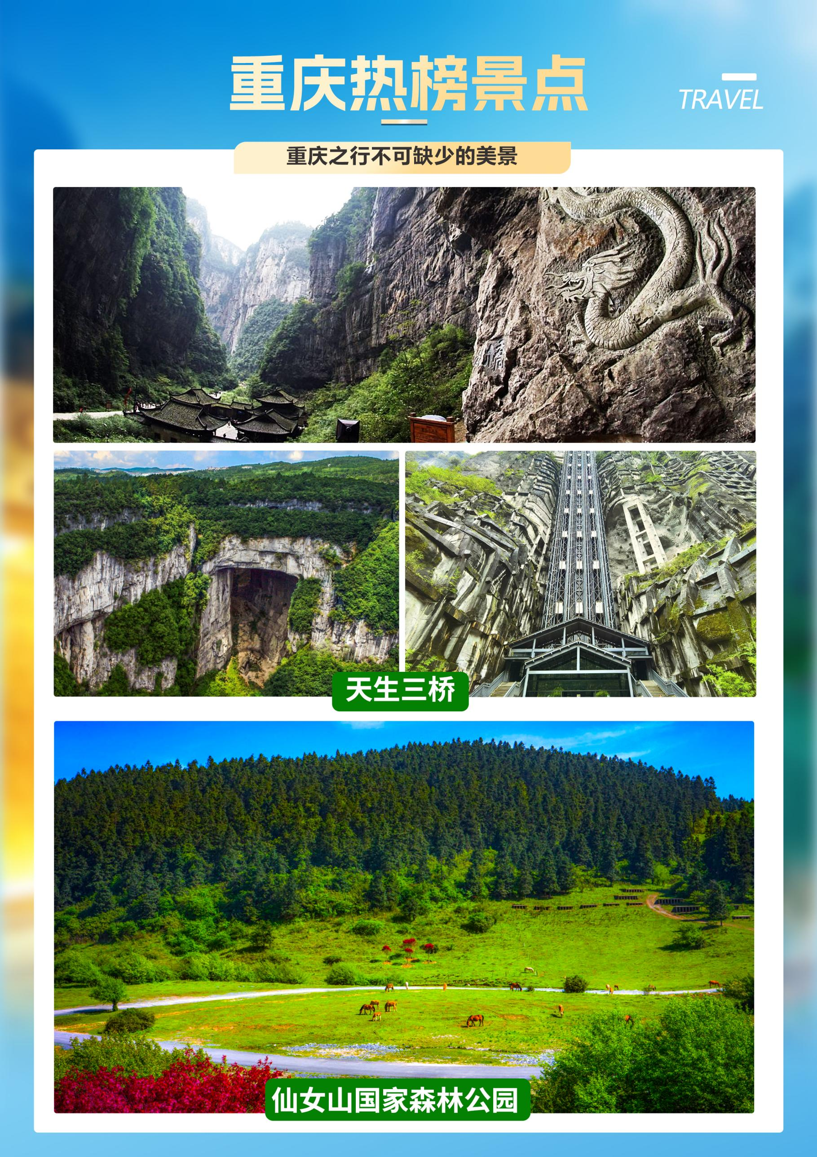
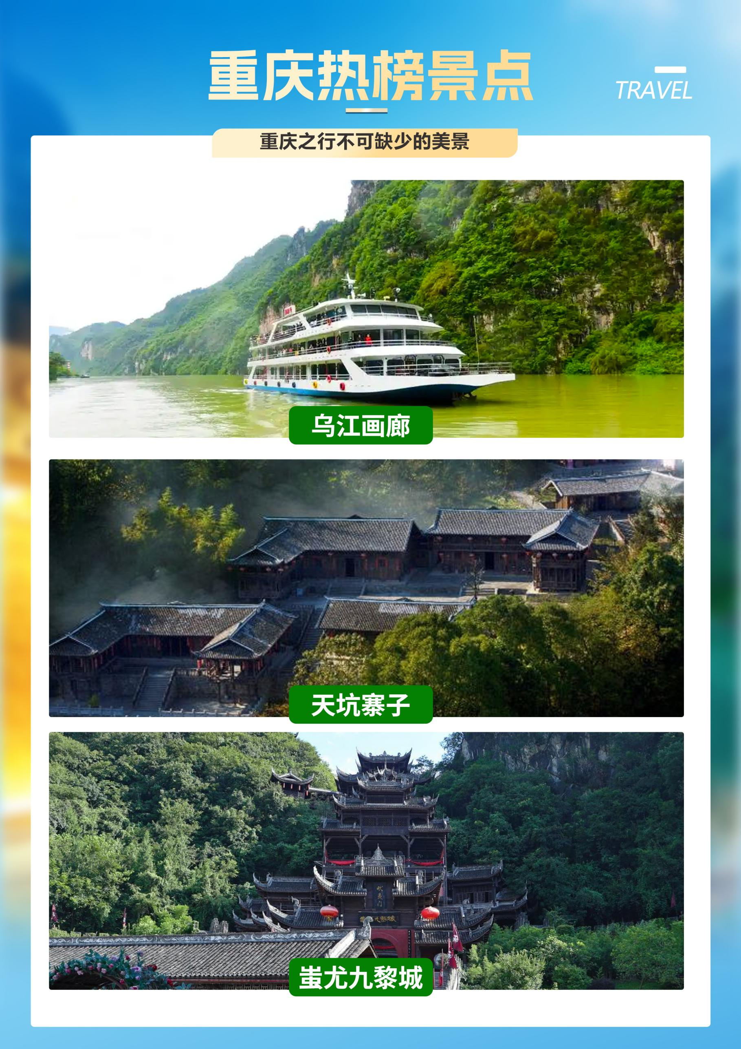
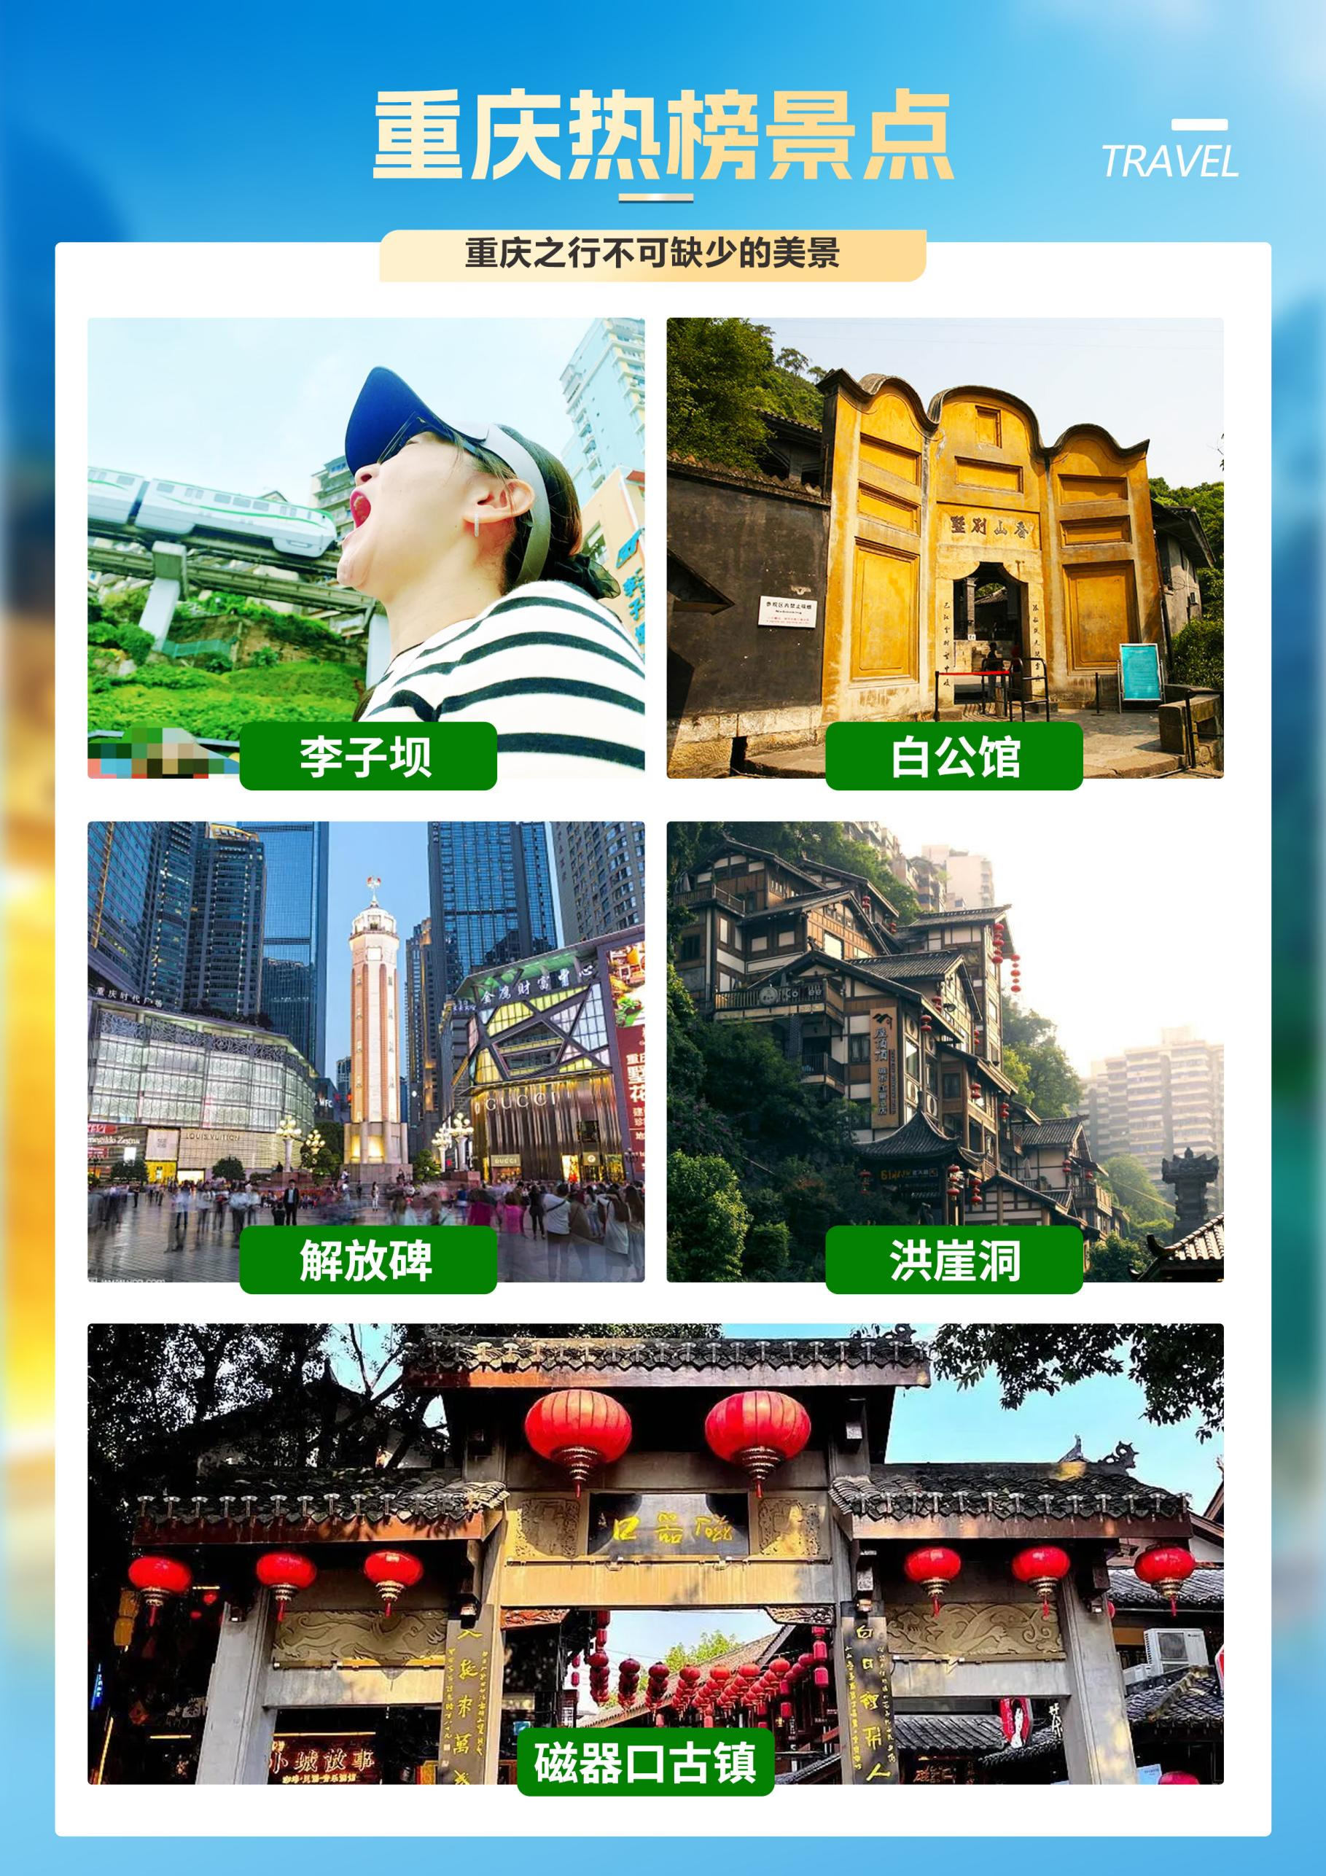

【直击重庆】
武隆仙女山/天生三桥/天坑寨子/九黎城/乌江画廊/白公馆/磁器口/李子坝轻轨穿楼/解放碑/洪崖洞5日游
产品特色：
1.尊享：专享机场/车站专人接送，零距离服务。
2.品质：舒适小轿车/商务车保驾护航。
3.独到：奢享精致旅程，网红景点一网打尽
4.发现：世界自然遗产核心地“【天生三桥】”--漫步于天坑底部，仰望亚洲最大天生桥群
5.打卡：网红圣地--轻轨穿楼
6.随拍：网红新贵—洪崖洞
7.超值：免费升级一晚4A级景区温泉酒店
8.赠送：价值138元/人重庆正宗麻辣火锅
9.升级全程2晚三钻+1晚景区舒适酒店+1晚温泉
天数 | 行程安排 | 用餐 |  |  | 入住地区
D1 | 抵达重庆接站入住酒店自由活动 | × | × | × | 重庆
D2 | 天生三桥仙女山 | √ | √ | × | 武隆
D3 | 天坑寨子九黎城乌江画廊游船 | √ | √ | √ | 重庆
D4 | 华岩寺白公馆特产超市磁器口李子坝轻轨穿楼地下金库解放碑洪崖洞 | √ | × | × | 重庆
D5 | 重庆出发地 | √ | × | × | 回家
备注：行程安排在不减少景点情况下,导游在实际操作中根据情况可以灵活调整行程游览顺序
第一天 出发地→山城重庆 用餐/自理 住宿/重庆
当天提供专人专车接机，送至酒店后自由活动。
1、今日抵达重庆后接站司机会在车站迎接，请每位游客下车后保证手机畅通，等侯旅行社工作人员迎接，不要随便和陌生人交流，不要与陌生人随意走动，我社接站司机均有统一的工作牌，请认明并确认身份才上车。
2、送至酒店自行办理入住后自由活动，无行程安排，不含导服、餐、车服务；由于线路为当地散客拼团，在不减少景点的情况下，行程游览顺序可能会有所调整。
3、司机将在晚19点至22点之间短信或电话联系您第二天的接车时间，请您保持手机畅通。
4、酒店押金请酒店前台自付，并保管好押金条，第二天退房时检查无误退还。
第二天 天生三桥→仙女山 用餐/早/中 住宿/武隆
07:00专车至市区五大商圈内各宾馆或居住地接游客（具体时间以导游通知为准），各区接客完毕以后，统一在发车点分车出发，经包茂高速前往仙女山镇（全程200公里，车程约3小时）。
午餐结束后前往抵达游客接待中心乘换乘车前往国家5A级景区、“武隆喀斯特”世界自然遗产核心区、国家地质公园——【天生三桥】（游览时间约120分钟，天生三桥景区换乘车40/人及天生三桥旋转电梯45元/人费用不含，必须产生;不含出口电瓶车15元人自愿自理），以其壮丽而独特的“三硚夹两坑”景观称奇于世。世界最大天生桥群和世界第二大天坑群相映生辉，坑与坑之间以桥洞相望，桥与桥之间以坑相连，规模宏大，气势磅礴，瑰丽壮。是张艺谋06年电影大片《满城尽带黄金甲》唯一外景地。如亲临拍摄地、观看投资200万修建的唐朝古驿。
后前往【仙女山国家森林公园】（游览时间约60分钟，不含小火车25元人自愿自理）平均海拔1900米，高峰2033米，拥有森林33万亩，天然草原10万亩，以其江南独具魅力的高山草原，被誉为“南国第一牧场”；可以在草原里漫步，享受阳光的温暖普照。
行程结束后，统一入住酒店！
第三天 天坑寨子→九黎城→乌江画廊游船 用餐/早/中/晚 住宿/重庆
07:00-07:30 酒店享用早餐，随后前往【天坑寨子】（游览时间约120分钟）游览绝美古寨 天坑寨子，集雄、奇、峻、秀、幽、绝等特色于一体，湖南卫视《爸爸去哪儿》第二季首站外景拍摄地。天 坑寨子除了拥有令人流连忘返的自然风光，还是活态化民俗博物馆、世界自然遗产地、非物质文化遗产保护 传承基地。
（景区内有配套非遗工艺品及首饰销售 ，不属于旅行社指定购物店 ，不作为投诉依据）
观看完毕后，享用特色午餐（午餐时间30分钟左右）
午饭后随后前往【蚩尤九黎城】（游览时间约60分钟）以苗族始祖蚩尤文化为主线，集中展示了苗族的传统文化和建筑，充满了浓郁的苗族风情。总占地面积10平方千米，主要建筑包括标志门楼、九道门、九黎宫、九黎部落、北斗七星、苗王府、蚩尤大殿、禹王宫、善堂、盘瓠大殿、百苗长廊、九黎神柱、艺武场、百戏楼。其中九道门、九黎宫、九黎神柱三项建筑已被列入大世界吉尼斯之最。
（景区内有配套非遗工艺品及首饰销售，不属于旅行社指定购物店，不作为投诉依据）
后乘车前往【乌江画廊游船】，千里乌江，百里画廊景色秀丽。选择乘坐【乌江画廊游船】（游览时间约60分钟，乌江游船188/人费用不含，必须产生），乌江画廊两岸翠绿葱郁，山峦叠嶂，奇峰对峙，各显神姿，奇山、怪石、碧水、险滩、古镇、廊桥、纤道等构成了乌江百里画廊的景观要素，乘坐乌江画舫，便可观赏美不胜收的景致。
特别赠送晚餐特色火锅。
后入住温泉酒店，统景的温泉闻名遐迩，有人冠之"统景温泉甲天下"的美称，因其流量大、类型多、水温高、水质优、科学价值高等显著特点，位居西南第一。（如因特殊情况不能入住温泉酒店，改为四钻酒店，不退任何差价）
备注：温泉酒店占床送温泉票，不占床温泉票自理，不用不退费用，自备泳衣！
如遇天气原因，不可抗力因素、整包船航次人数较多景区限流，游船改为彭水码头。
第四天 华岩寺→白公馆→特产超市→磁器口→李子坝→地下金库→解放碑→洪崖洞 用餐/早 住宿/重庆
享用早餐，前往红色教育基地【白公馆】（游览时间约40分钟）不含馆内讲解。白公馆位于重庆市沙坪坝区，原是四川军阀白驹的别墅。1939年军统局将此改建为看守所关押政治犯。原一楼一底的十余间住房改为牢房，地下储藏室改为地牢。1943年中美特种技术合作所成立，白公馆作为中美合作所第三招待所，关押人员被移往附近的渣滓洞。抗战胜利后，白公馆被作为特别看守所。1947年春，渣滓洞"人犯"又迁回白公馆关押。抗日爱国将领黄显声、同济大学校长周均时、共产党员夫妇及幼子"小萝卜头"都曾被囚于此。
乘车前往【重庆生活超市】（渝北区渝城有礼土特产超市/重庆昂庭贸易有限公司/沙坪坝区度乐百货经营部）（游览时间约120分钟） 体验了解武陵山脉硒土特产，辟邪吉物朱砂，还有对身体有益的各种产品，武陵山脉是迄今为止全球唯一探明独立硒矿床所在地，境内硒矿蕴藏量世界第一，是世界天然生物硒资源最富集的地区，这里拥有最丰富的富硒产品展示区，体验区，游客可自由选择产品。
(生活超市属于当地政府拉动经济，让更多游客了解本土文化，不属于旅行社指定购物店，出团前既告知，不作为投诉依据）
【磁器口】原名龙隐镇，国家 AAAA 级景区，中国历史文化名街，重庆市重点保护传 统街，重庆“新巴渝十二景”，巴渝民俗文化旅游圈。磁器口古镇位于重庆市沙坪坝区嘉陵江畔，始建于宋代，拥有“一江两溪三山四街”的独特地貌，是嘉陵江边重要的水陆码 头。曾经“白日里千人拱手，入夜后万盏明灯”繁盛一时。磁器口古镇蕴含丰富的巴渝文化、宗教文化、沙磁文化、红岩文化和民间文化，各具特色。一条石板路，千年磁器口， 是重庆古城的缩影和象征，被赞誉为“小重庆”。磁器口古镇开发有榨油、抽丝、制糖、 捏面人、川戏等传统表演项目和各种传统小吃、茶馆等，每年春节举办的磁器口庙会是最 具特色的传统活动，吸引数万市民前往参与。（游览时间约50 分钟）
【华岩寺风景区觉心之境】（游览时间约 90 分钟）重庆华岩寺，又名花岩寺，位于重庆市九龙坡区华岩乡大老山，是重庆市规模最大的佛教寺庙之一，也是西南地区著名的佛教丛林。该寺始建于唐宋时期，明清两代历经多次扩建，现存建筑多为清代风格，以“巴山灵境”、“川东第一名刹”之美誉著称。华岩寺集山、水、林、洞、寺于一体，拥有天池夜月、曲水流霞等“华岩八景”，环境清幽
【李子坝轻轨穿楼】重庆的轻轨路线用“依山傍水穿城而过”来形容绝不为过，跨桥过江的、山间行驶的、穿楼而过的，皆是风景。其中，轻轨二号线李子坝站，更是因为“穿楼而过”成为外地网友争相追捧的网红地。 (观景台观看，游览时间约20 分钟)
【地下金库】（门票15/人，费用不含必须产生，游览时间约30 分钟）李子坝金库钱币博览馆位于重庆市渝中区化龙桥街道李子坝正街 66 号附3号1-1，紧邻李子坝轻轨穿楼观景台 ，博览馆巧妙运用防空洞独特的空间结构 ，保留洞内岩壁 ，结合钱币主题装饰 ，如镶嵌钱币图案的灯光装置、货币发展时间轴壁画等，形成了独特的 “地下钱币长廊”馆内陈列着从古至今不同朝代的货币 ，记录了重庆乃至中国的经济发展历程，参观者可以看到各种类型的钱币 ，了解其背后的历史故事。
【131高空观景台】（赠送门票，如遇特殊情况不能参加概不退换，游览时间约 30 分钟））重庆世贸天台131融合极致视野、沉浸体验、艺术社交三大基因 ，打造集高空观景、文化展览、时尚社交于一体的城市地标空间 ，定义山城高空体验新高度。
【解放碑】解放碑现拥有西南第一高楼之称的。并获得了“2017重庆旅游年度最佳城市观景台”。（游览时间约20 分钟）
【洪崖洞】重庆市区三面临江，一面靠山，倚山筑城，建筑层叠耸起，道路盘旋而上。城市风貌如此独特，形成的夜景堪称惊奇：万家灯火错落有致地点亮夜空，构成一片高下井然、远近互衬的灯的海洋。（游览约40分钟，非夜景，需要观看夜景的客人请自行返回酒店。）
温馨提示：
以上车程时间都为预估时间，如遇市区堵车等特殊情况行车会比较漫长，烦请各位贵宾理解！
第五天 重庆→出发地 用餐/早 住宿/回家
根据航班时间送机，返回出发地，对着山城说“再见”，结束难忘的山城之旅。
报名时请如实告知是否为失信人，客人因失信人原因造成的所有损失（机票、车位、导服）由客人自行承担！！！
备注：由于客人报名时间及报名方式不同，导致报名价格不同；若客人在旅途中私自比较价格，引起不必要的投诉，我司不予处理并需当场补齐出团前优惠的差额！感谢您的理解与配合！
☆☆接待标准☆☆
1、门票：武隆仙女山大门票、天生三桥景区大门票、九黎城门票、天坑寨子门票。占床含温泉票含早餐(统景无三人间，无加床及家庭房）。提前单含温泉68元人，注：该行程门票已享受旅行社团队优惠价，老年证，学生证，军官证，残疾证等均不再享受门票优惠政策或退费政策；请游客主动出示合法有效证件（居民身份证）依次进入景区，若使用伪造证件导致的一切责任及后果应由游客自行承担。未携带合法有效证件者，请自行补门票差价，费用由导游现收。
2、酒店：准四酒店，不含单房差，全程不拼房。全程无三人间、无加床、不占床不退任何费用
3、餐费：含 4早3正（餐不用不退费）。早餐：围桌或自助餐，正餐特别安排竹笼宴、重庆江湖菜、特色火锅。注：正餐9-11人/桌，酒水自理；占床房费送早，不占床需客人自行购买早餐券，不足十人则按比例增减。如游客不用餐，餐费一律不退。
4、交通：正规空调旅游车，保证一人一正座。
5、导服：国导证导游服务
6、全程1生活超市（生活超市不算店），景区内设立的商店、路店不属本行程安排购物店范畴；另导游和旅游车司机可能有兜售特产的行为，属当地所有旅游车普遍正常现象，以上范畴均不强制消费，请旅游者按自身意愿决定购物行为，本公司不接受在此区域购物方面的投诉。
☆☆儿童接待标准☆☆
- 儿童价格执行标准：1.2米以下，12周岁以下；
2、儿童价格包含：当地接待车位费、全程半餐费、导游服务费；
3、儿童价格不含：住宿、门票；若产生费用现付当地导游；儿童不含成人报价中的赠送门票项目；
5、儿童如身高超1.2米产生门票当地现付，必消现收
☆☆接待标准☆☆
1、正常年龄段：20-75岁，以身份证出生日期为准；
2、10人内同车无附加费（不含10人）；超出同车费加100元人，同组最多12人；
3、不收港澳及外宾和重庆籍；
4、特殊人群包含:20岁以下同成人操附加费600/人，整组25岁以下/70周岁以上加200元；全男、75岁以上不收；
5、10人以下司兼导；
- 占床含温泉，含早，温泉酒店单房差140元/人，单独含温泉68元/人；
- 儿童超高补门票300/人（不含必消），必消现付；
☆☆必消项目☆☆
必消288/人：（乌江游船188元/人，天生三桥景区换乘车40元/人，天生三桥旋转电梯45元/人，地下金库15元/人）
☆☆费用不含☆☆
1、单房差/如1人全程入住相应指定酒店单独包房，需补单房差。
2、因交通延阻，罢工，天气，飞机机器故障，航班取消或更改时间等或者其他不可抗力因素所致的额外费用。
3、景区配套便民服务设施及体验项目：
①天坑出口电瓶车15元/人、仙女山小火车25元/人（自愿消费）
②行程中景区内讲解费
③其他报价不含项目
☆☆参考酒店☆☆
重庆参考酒店：Y酒店时代天街店、伊卡酒店、橡树林酒店、西特酒店、城市阳光酒店、埃维菲尔酒店、壹木酒店，喆啡酒店、瑞濠酒店、瑞浦酒店、锦江之星酒店、奥斯琳酒店、怡住酒店、怡莱酒店、斯维登酒店、德菲酒店，戈登汉德酒店、城市便捷酒店、麓辰酒店、阳光大酒店、天友酒店、沁住酒店、凯旋摩天酒店、环旅酒店、美朵怡然、希漫酒店或者同级
武隆参考酒店：赛喜酒店、陈家花园、迩之安酒店、橙子酒店、大自然酒店、山景城酒店、旺豪酒店、塞拉维酒店、悦庭楠舍酒店、丽龙酒店、米悦酒店、七色花园或者同级
四钻酒店参考酒店：丽呈君顿机场店、宜尚PLUST3店，艺龙壹堂酒店、华拓·铂缇嘉顿酒店、尚高丽呈酒店、红楼银杏酒店、华熙酒店、圣嘉酒店回兴店、君顿两江新区酒店、中濠酒店、重庆统景两江假日温泉酒店、丽柏悦来店、华奕酒店、维也纳机场店。
☆☆费用标准☆☆
注：该行程门票已享受旅行社团队优惠价，老年证，学生证，军官证，残疾证等均不再享受门票优惠政策或退费政策；请游客主动出示合法有效证件（居民身份证）依次进入景区，若使用伪造证件导致的一切责任及后果应由游客自行承担。未携带合法有效证件者，请自行补门票差价，费用由导游现收。
☆☆特别注意事项☆☆
1、因人力不可抗拒因素（自然灾害、交通状况、政府行为等）影响行程，我社可以作出行程调整，尽力确保行程的顺利进行。实在导致无法按照约定的计划执行的，因变更而超出的费用由旅游者承担。
2、行程中的车程时间为不堵车情况下的参考时间,不包含景点的游览时间；我社导游有权在不减少景点的情况下自行调整景点游览顺序。
3、投诉以当地接待社旅游意见单为准，请各位游客如实填写，若虚假填写、不填写默认为无接待问题，回程后再行投诉，我社将不予受理。如对我社接待不满意的请在第一时间与我社相关人员联系，方便我社协调处理。
4、请不要将贵重物品、现金、急用药品放在托运行李中，以免丢失。旅游过程中，也请妥善保存。
☆☆温馨提示☆☆
1、请游客带好有效身份证原件：16周岁以上需带好二代身份证，16岁以下儿童带好有效户口本原件登机（团体机票一经开出，不得签转、更改、退票，如出现退票情况只退机建费）
2、20周岁以下、70岁以上的老年人必须有全程监护人陪同旅游，有不适病史须提前通报，自身病史或自己造成的人身意外游客本人负全责。旅游途中请游客注意自己的人身和财产安全！
3、如发生不可抗力、危及旅游者人身、财产安全，或者非旅行社责任造成的意外情形，旅行社不得不调整或者变更旅游合同约定的行程安排时，我社必须向旅游者做出说明！
4、酒店定时供应热水和空调。客人入住酒店时，请检查房间里所有设备及用具，如有损坏缺少应及时联系导游员或酒店工作人员，切勿大意，减少不必要的纠纷。根据重庆政府规定，酒店不提供一次性洗漱用品，请客人自备。敬请谅解。
5、以上行程在不减少景点的前提下导游可根据实际情况进行调换；小孩报价12周岁（含12岁）以下，不占床、不含门票。
6、中途均不允许客人以任何借口离团，若中途客人离团视同游客违约，用房、餐、车等一切费用不退，旅行社亦不承担游客离团时发生意外事故的所有责任。
7、散拼团有一定的特殊性，由于客人来的交通不一样，如遇航班、火车晚点，短时间的等待属于正常情况，由于客观原因造成未能赶到正常发班时间的，产生额外费用，客人自行承担。
8、请出团前注意当地天气预报，重庆地处山城，当地昼夜温差大，请带足保暖防寒衣物，长时间在户外活动,请戴上太阳帽、太阳镜，涂抹防霜,以保护皮肤。天气变化多端，请携带雨具。少数民族地区，请尊重当地少数民族的宗教及生活习俗。出行必备：雨衣或雨伞、运动鞋、感冒药、肠胃药、防虫膏药、防晒油、太阳帽、太阳镜等。（景区早晚温差较大，请带稍厚衣服。建议带毛衣，长袖衫，轻便保暖外套，穿旅游鞋）
9．为了您的出行安全，请游客在出行前做一次必要的身体检查，凡有心脏病、高血压、气喘病、癫痫症、精神病、糖尿病、法定传染病、贫血患者、孕妇及行动不便等者，请勿报名，如隐瞒参加发生事故，请自行负责；70岁以上长者报名须签订《安全责任书》+开具三级甲等医院开具的3个月内有效的健康证明并签署家属委托书、免责书，否则组团社有权拒绝报名，为了您的安全，孕妇及75周岁以上长者谢绝参团！
10、【重要提示】：游客投诉以在重庆当地游客自行填写的《游客意见反馈表》为主要依据，请各位团友务必真实填写。恕不受理因虚假填写或不填意见书而产生的后续争议和投诉，如在行程中对我们的服务及接待标准有异议，请在当地拨打质量监督电话在当地解决，如当地解决不了可在当地备案，否则我社不予受理，多谢合作与支持！
旅游合同补充协议
应旅游者要求，为使旅游团内旅游者更多了解目的地人文风俗，更好的体验当地文化，现将旅游合同中【旅游行程】的自由活动时间委托旅行社代为安排，经旅游者与旅行社双方充分协商，就本次旅行社代为安排和推荐的旅游购物和自费娱乐达成一致，旅游者自愿签署本补充协议。
- 景区配套小交通费用288元/人为必须产生：
行程日期 | 景区配套便民自费设施 | 说明
D2 | 必消288/人:(乌江游船188/人，天生三桥景区换乘车40/人，天生三桥旋转电梯45/人、地下金库15/人) | 288元/人为景区必消交通！请落地交于导游处！！！
D2 | 天生三桥电瓶车15和仙女山小火车25自愿消费项目 | 288元/人为景区必消交通！请落地交于导游处！！！
我已阅读并充分理解补充条款（一、二）所有内容，并愿意在友好、平等、自愿的情况下确认：
  - 旅行社已就此次行程的购物相关、自费特色、自理项目事宜及相关风险对我进行了全面的告知、提醒。我经慎重考虑后，自愿前往上述购物场所购买商品，自愿按照自己喜好参加自费和自理项目，旅行社并无强迫。
  - 我承诺将按照导游提醒办理相关事宜，并遵循旅行社的提示理性消费、注意保留购物单据、注意自身人身财产安全。如因自身原因取消或因旅行社不能控制因素无法安排的，对旅行社予以理解。
  - 我同意《合同补充条款》作为双方签署的旅游合同不可分割的组成部分。
甲方代表（旅游者）： 乙方（旅行社）：
有效身份证： 签约代表：
有效联系电话： 联系电话：

